
“国培计划(2013)”中西部项目—四川省农村中小学骨干教师置换脱产研修项目内江师范学院初中语文班
培训简报
承办：内江师范学院 2013年7月31日 第1期

开班典礼
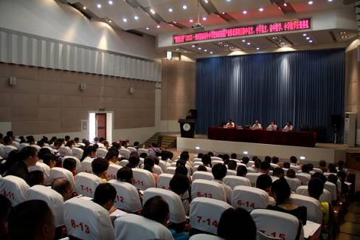
7月27日上午，2013年“国培计划”培训初中语文、小学语文、初中数学、小学数学四个项目在学术报告厅举行开班仪式。省教育厅师范处处长李曦出席典礼并讲话。副校长黄辉、文新学院院长邓国军、数信学院院长彭家寅及省内参训教师共计200余人参加了典礼。仪式由教务处处长吴开腾主持。
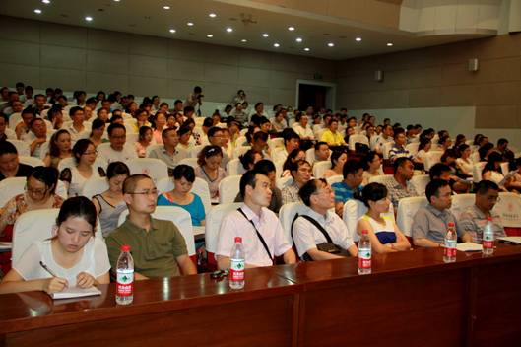
典礼上，副校长黄辉代表学校向各位领导和全体教师表示了热烈欢迎。黄校长首先向各位学员简要介绍了我校办学历史、条件以及人才培养方面所取得的成果，并表示，国培项目在我校开办，也必将推进我校基础教育改革研究和人才培养模式改革。同时，学校将全力为各位学员营造良好的学习环境，希望各位学员在培训期间能学有所获，学有所思，学有所悟。
开班典礼现场

学员聆听讲话

省教厅师范处处长李曦在讲话中对近年来全省教育有关情况及“国培计划”实施三年来所取得的成效作了说明，并指出，近年来，我省教育事业虽已取得长足发展，上了一个台阶，但仍存在许多问题，如当前教师队伍整体素质有待提高，教育机制有待完善，农村教育吸引力有待提升等。李处长针对今年“国培计划”的新变化对全体教师提出了希望，希望学员们珍惜机会努力提升自己，增强责任感、紧迫感，迅速转变角色。加强学员之间、学员与培训教师之间、学员与培训机构之间的交流，不断反思总结，提炼成果，积累开发特色资源，回到岗位后将培训成果进行展示与传播，提升“国培计划”效应。
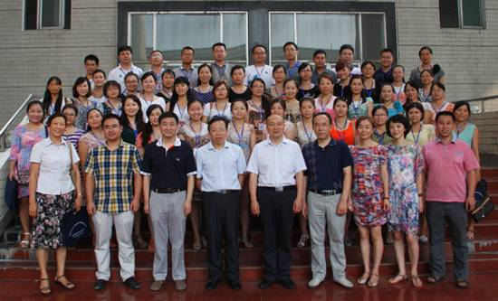
同时，李曦处长还对承办项目的相关院系及学校提出了几点希望和要求：首先，改进培训服务水平，重视培训文化研究发展；其次，改进培训内容，提高针对性，针对教师需求，突出主题；第三，改进培训方式，改变以讲授为主的方式，增加实践环节；第四，改进培训管理，厉行节约；第五，加强培训监测和评估；最后，把参训教师情况及时反馈给当地教育局及学校，为今后培训和师范生培养提供参考依据。
学员代表与领导合影

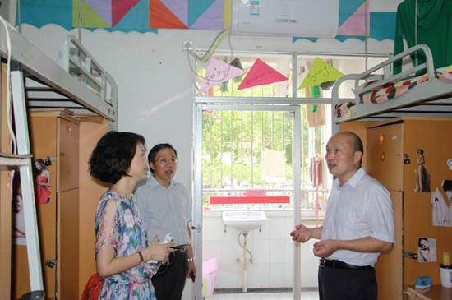
随后，学员代表周道荣代表全体教师做出来承诺，在培训期间严格要求自己，拓宽视野，不断提升教学和专业水平，努力做到学有所成，圆满完成培训任务。
教务处处长吴开腾最后在总结发言中强调，希望学员们能在短时间内“快转变”， 认真参与测评，提高自身理论水平，并且要在学习过程中不断比较、总结、收获，培养终生学习习惯。
开班典礼结束后，李曦处长还深入学员寝室了解了学员住宿情况。
李曦处长了解学员住宿情况

图说国培
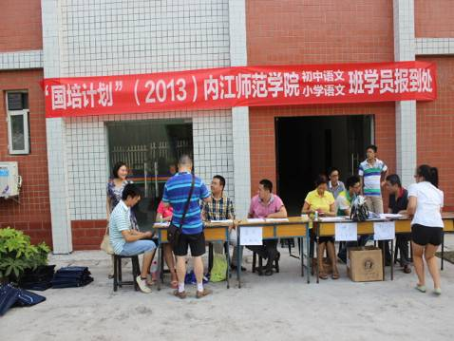
“国培计划”是在《纲要》颁布后国家启动的第一个大规模、高层次、稿要求的教师培训工程，具有示范引领、“雪中送炭”、促进改革的重大意义和价值，充分体现了国家对中西部地区农村教育的关注和对教师的关心。对于在教育教学一线辛勤工作的教师来说，也是一次难得的学习机会和荣誉。
据悉，本次培训分别设小学班和初中班，共有来自南充、自贡、资阳等地区的100名语文教师参与，其中小学和初中语文教师各50名。自7月27日上午开始，学员们便直接参与到培训项目中，完成历时2个半月的培训课程。
欢迎来自四面八方的学员朋友

专家寄语
内江师范学院文新学院院长、邓国军教授：
文化是一个民族乃至整个人类共同的价值观、符号和规范。
做人既要有朝气，更要有骨气。
重庆市石柱县教委主任谭小林老师：
生活要怀平常心，工作要有责任感。
教师不能成为学生成长的罪人。
四川师范大学硕导、成都市盐道街中学校长卿平海老师：
用欣赏的眼光，看闪光点；用学术的眼光，看疑惑点；用发展的眼光，看改进点。
成都市教科院副院长谭文丽教授:
人生风景，慢慢走，细细品。
工作就是一种快乐，永远保持一种欣赏心态。

名家讲坛
【名家简介】谭小林：教育部“国培”专家，重庆市石柱县教委主任，重庆市“谭小林名师工作室”主持人。
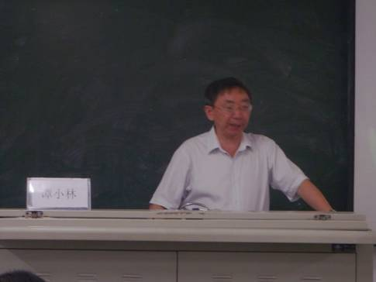
7月28日上午8点30分，一场题为“语文教师专业成长规律探索”的专家报告交流会在五教北203开始。主讲人谭小林，系教育部“国培”专家及重庆市石柱县教委主任，重庆市“谭小林名师工作室”主持人、全国优秀教师。
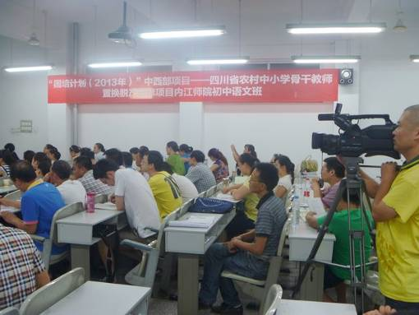
“阅世五千年，求术者众，寻道者寡；修行三大劫，感德者少，抱怨者多”，谭老师首先引用了国学大师南怀瑾先生的一副对联导入到讲座的中心内容。在他看来，这句话分别论述了做事与为人两个方面。“寻教育之道、语文之道、专业成长之道是值得语文教师们深刻反省的”，紧接着他抛出了“什么是专业成长”、“什么是语文教育”、“什么是语文教学之道”三个问题供学员们探讨和交流，并在随后进行了较为详细的讲解。他说我们生活的时代是一个最好的时代，我们应该始终怀着一颗感恩的心来对待我们的生活与时代，遇事更多地寻找主观原因而不是一味地埋怨外界的因素。他说只有提高人生境界，才有可能提高事业境界。而对于教师自身的专业成长来说，更多的则是道德层面上的成长。在他看来，要实现专业成长，不能仅仅从语文层面上来着手，作为语文教师，应该不断加强自身的综合素质。
“国培”学员认真聆听专家讲座
“国培”专家谭小林老师作报告
对于时下关于我国教育教学改革的不同观点与争论，谭老师认为在改革中的探索应该是与时俱进的，在改革与探索中，应该根据学生的心理素质及综合素养，应该按照教师本身的认知水平和实际情况来择善从之。他引用了苏格拉底对学生说过的的一句话——“按照自己知道的最美的方式去生活”与在座的学员及老师互勉。他说语文老师也应该按照自己知道的最好的方式去完成教育教学，而不是循规蹈矩，教师的认识应该随着教学阶段的不同而有所改进。
在近3个小时的报告会上，谭老师主要是围绕着“自信”、“自觉”、“自新”、“自信”八字进行了深入的讲解与剖析。他结合自身求学及任教经历，紧密围绕社会实例，用直白而诙谐的语言地完成了今天的讲座。同时，他由“中国梦”谈及“教师梦”，由“文化自觉”延伸到“教育自觉”等，在引经据典中使得报告深入浅出、言简意赅。学员们则认真听着讲解，并做好笔记，对谭老师的观点给予了很高的评价和充分的肯定。

专家讲座
【专家简介】卿平海：四川省基础教育先进个人，四川师范大学硕导、成都市盐道街中学校长。
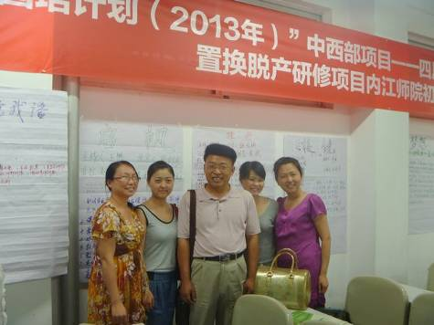
7月30日上午8点40分 ，题为《农村初中作文教学的问题诊断与有效策略》的“工作坊”实践课堂，以驱动参与式的形式于五教北203举行。
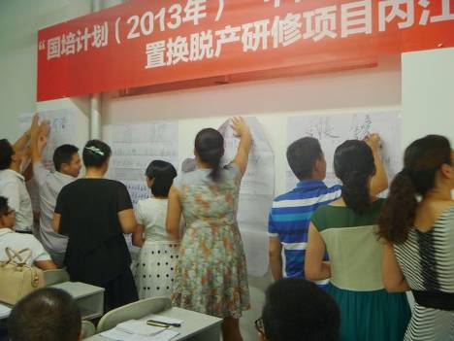
基于这种别开生面的驱动参与式培训，卿老师首先提出：“我参与，我快乐；我参与，我收获；因参与而收获，因收获而快乐。”的口号，鼓励学员们积极参与到实践课堂中。学员们来自不同的地区和单位，彼此间并不太熟悉。卿老师的第一个活动设计便是让大家在规定时间内容了解组员的姓名、单位、爱好等基本信息，并准确、带有情感地反映出来。随后他说教育的社会化是培养合格的公民，也应注重教育的个性化，尊重差异、发现差异、发展差异。
学员设计并粘贴小组实践“成果”
卿老师与学员亲切合影
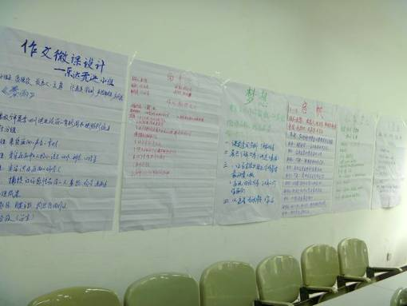
本次培训将重点放在微课深研，共研共享上。他说“微足道”、“微有道”，且是“非常道”。他在大世界里看微生活，在大气魄上看微处事，在大教育里看微课堂。通过“秀才奇特的梦”、“摔鸡蛋的学问”等鲜活的案例以及“写犯错诊断书”、“想象性练笔，经营精神家园”、“生活写意，让体验生活感人”等12节微课设计，卿老师引导学员们在颇具新颖性、趣味性的课堂中进行了积极的互动体验。学员们利用彩笔、白纸等用具自主设计队名（如有“棱镜”、“南来北往”、“铿锵五人行”等），并讲解其蕴意，且将初中学生作文的问题诊断及应对方法流露于白纸“彩”字上，并现场完成简要的作文课堂教学设计等。
针对写作教学的有效策略，卿老师认为在写作上其内容应该是学生的生活世界，不超出这一范围，从而有效避免作文中的空话、套话等。他提出“想象性练笔”、“思考性札记”、“成长日记”等方法的反思及做法，分别具体表现为想象原型—再造及创造想象—想象练笔、独立思考—真知灼见—哲理文字、阳光生活—健康成长—心灵写诗、生活创意—生活诗意—生活写意等。
学员作文“微课设计”成果展（部分）分）

【专家简介】张泽勇：重庆市第八中学高级教师。
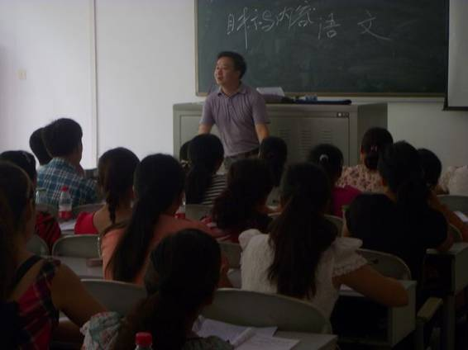
7月29日上午8点30分，由重庆市第八中学高级教师张泽勇老师主讲的关于语文教学目标及内容的报告会在五教北203开始。报告会持续了近3个小时，“国培计划”初中语文班的学员们参加了本次交流会。
“我们都是种豆之人……晨兴理荒秽、带月荷锄归就是说早晚自习……”陶渊明的《归园田居》被看作是对语文教师的真实写照，“草盛豆苗稀啊”，现场爆发出一阵笑声。他说自己这个种豆人“但始愿无违”。张老师借用了坊间的一句俗语——“上辈子杀猪，这辈子教书；上辈子杀人，这辈子教语文”，用幽默的语言道出了语文教师在外人看来的心酸， 他说这条路是漫长的、狭窄的，语文教师要做好心理素质、知识素养等多方面的准备。在他看来语文教师是很难做好的，但同时语文教学应该是一种诗意的教学。
在对语文教师的“教”方面做了生动具体的讲解后，张老师着重谈及了关于“语文”的一些方面，如什么是语文、什么是语文教师等，从而从目标和内容着手，引出课题中心。他说语文是“语言文字加文化”，别于此前社会上关于“语文”的三种认识。针对“语文教学的目标和内容”，学员们积极地进行了现场探讨交流。有的学员认为教学目标和内容就是教学大纲上规定的目标和内容，有的学员则将目标和内容等同于教材和教参上的内容……在学员们各抒己见后，张老师综合他们的理解，并结合自身教育教学实践，道出了个人的见解：针对不同版本（人教版、苏教版等）的教材，会选用不同的课文；同一篇课文，不同的老师也会使其有不同的内容，因此教学目标和内容并不是归一的。针对社会上部分老师认为“高考考什么，我们就教什么”的观点，张老师认为课程标准规定的内容远远超过高考的范围，语文教师要教的还远不止这些。“不针对考试内容是不对的，只针对考试内容也是不对的”。
在张老师看来，语文教学应该构建以下几个系统：一、知识系统（文字、修辞、句法结构等）；二、工具系统（如何将知识巧妙系统地组合等）；三、活动系统（重视过程探讨等）。他引用美国某语文教师对自身职业的认识：“我可以让人开心，也可以让人痛苦；可以让人伤心，也可以救人……”，他认为语文教师及语文改革应该实现三点：首先是一个清醒者，看到职业的曲折、悲凉和挑战。其次，语文需要改革者，而这需要首先“革己”。再次，语文需要实践，在他看来，中国的教育界不乏理论者，作为一线教师需要用魅力感染学生。

本期培训提要
7月26日，文新学院隆重迎接中西部项目——四川省农村中小学教师置换脱产研修项目内江师范学院初中、小学语文培训班的学员。
7月27日下午，文新学院院长邓国军教授主讲：儒、道思想与语文老师的人文素养的专题讲座。
7月28日上午，教育部“国培”专家谭小林主讲:语文教师专业成长规律探索。
7月28日下午，文新学院副院长刘云生教授引导学员们互助反思“我的专业成长之路”。
7月29日上午，中学高级教师张泽勇主讲：语文阅读教学的“三维”目标设计与教材内容处理。
7月29日下午，梁明玉副教授引导学员讨论：我的教材内容的处理。
7月30-31日，成都盐道街中学校长卿平海老师主讲驱动参与式培训——走进“工作坊”实践课堂，研讨农村初中作文。

学员心声
我 的 大 学
（自贡市第二十七中学 李胜澜）
到了，这就是我的大学——内江师范学院。
公元2013年7月26日，农历六月十九日上午9点26分我踏进我人生第一座正真意义上的大学。刚进夏意正浓，蝉鸣方酣的校园，眼和心便疯狂起了：这栋楼安放我十八岁的狂傲和不羁，那条曲折的林荫正好演绎十九岁的纯粹的爱情，旁边的图书馆最适合承载二十岁的梦想和野心，至于二十一岁的友谊和别离的泪水就权且放置在那传来吉他声的蜗居寝室之中，臆想中那个上铺的兄弟应该戴着大度数的眼镜，清瘦，乱发，背心，忧郁，赤脚从上铺耷拉下来，当然手中永远搂着一把破旧的吉他。而立之年的我在37岁的那个夏天提着大包小包的行李拖着皮箱脚步匆匆地擦过那栋楼和图书馆，穿过那条林荫道，拐过吉他声悠扬的宿舍楼来到报到处——脚下已经被翘起的铺地方砖绊了好几次，呵呵，十八九岁的激动和憧憬啊，如果唇髭刚青尚软、佐以父母的陪伴，我的大学就没有遗憾了。
我的真正意义上的求学生涯终结于荣县师范学校——一所以严谨、规范、务实著称的中等师范学校。在哪儿几百个人被一圈围墙拘束于一个院落里，游走在几座楼舍间，每天琴棋书画、说学逗唱、出勤跑操，为了一个明确而单纯的目标忙碌而充实着——三年后登上讲台。那儿管理相当严格：我就不止一次在就寝熄灯以后因为和室友聊天（关注中东局势）而被潜伏在寝室外的值周领导逮住并将名字登记并公告。在哪儿，我当了三年学生，只是学生而已。我的心渴望一个更广阔更自由的世界，在这种渴望中我绝望地彻底结束了我的学生时代。
置身在初中语文班与班上或男或女、或老或少、或南腔或北调的同学上了几天或男或女、或老或少、或庄重或诙谐的教师的或正或反、或洋或土、或持正或锐意的课，我顿悟——这就是我想要的大学：在这里尊重与蔑视并存，挑战和被挑战比肩，权威及包容同路。面对着讲台上的耄耋老者，你有权激情与澎湃但不得不叹服于岁月炼就的聪明睿智与敏锐洞察；面对着讲台上的比自己还年轻“青春痘”，你有权抱起双肩翘起二郎腿不屑一顾但不得不暗自艳羡他们的无畏与奇妙的想象构建。这千亩的范畴，百栋的建筑，万人的群体，它可以安放迷茫，可以安放无知，更可以安放躁动与青春，在这里你被尊重，被挑战，被调和。如果你桀骜不驯，正愁于没有对手，那你就来大学吧，肯定会有一个类似于你的眼神在逡巡，不用担心得罪人，本来就五湖四海，三个月后又会四海五湖，放下包袱真刀真枪干个痛快；如果你正韶华渐逝泯然众人，那你就来大学吧，肯定会有一块他山之玉让你荡起涟漪，也许是一种理念亦或是一种方法甚至只是一种态度。当我决绝地高举手臂又志得意满地坐下时，当我的悍然挑衅换来的是讲台上被挑衅者欣赏的目光时，当同学间的争鸣盖过老师的讲解时，我明白这间教室安放的不是一个老师和50个学生，应该是51个老师亦或是51个学生。
我不知道我会在这里留下什么，更不知道会从这里带走什么 ，我只是在我的笔记本上执拗地写上一个又一个的名字：主持人——刘云生、主持人——邓国军、主持人——谭小林、主持人——张泽勇、主持人——卿平海、主持人——梁明玉……以及一个又一个的疑惑、思考、共鸣、主张、个人蓝图……。
这就是内江师范学院——我的大学。

拨开学生写作的泉眼
（达州市达县管村初级中学 王川）
当前，在一些地区，特别是一些农村地区初中作文教学中，存在着这样那样的问题。无话可说，无事可写往往成为学生写作的瓶颈。学生厌烦上作文课，作文往往是被动写作，缺乏个性，没有真情实感，没有思想内涵。
国培期间，听了卿平海老师的课“我是怎样解决作文教学突出问题的”。我茅塞顿开，深受启发。
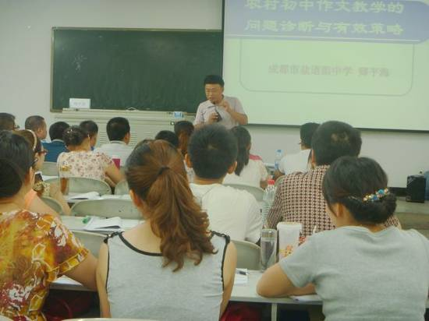
注重生活体验，拨开学生写作的泉眼，激发写作兴趣。学生生活在一个现实的世界，都有一定的生活体验，特别是农村的孩子，有较广阔的生活空间，有较足够的时间去接触自然，去感知生活。他们心中都有一股涌动着的生活的泉水，只是我们老师没有去拨开，去引导。一旦拨开学生心灵写作的泉眼，写作的泉水就会喷涌而出，写作的激情就会迅速点燃，学生有了一种想一吐为快的欲望和冲动。这样学生有了写作兴趣，老师再引导学生留心身边的人和事，多观察，多思考，不断积累写作素材，不断丰富更新写作源泉，就一定能写出具有真情实感的佳作美文来。
开展活动，创设情景，为学生寻找写作的源泉。卿老师说得好，作文就是要做人，做人就是要做事，做事就是要开展活动。老师在教育教学活动中，适时捕捉学生学习生活中的问题，有意识或无意识创设一定的情景，让每位学生都参与进来，合作探讨，主动思考，积极想办法解决问题。
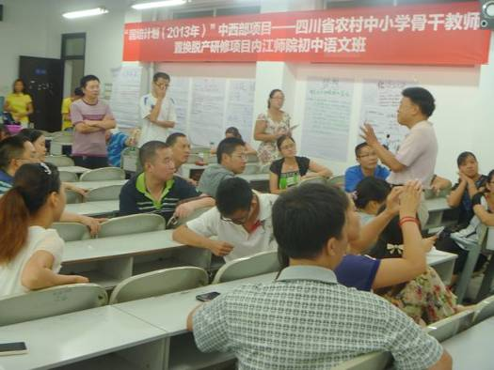
我很欣赏卿老师的“微课训练”。在教育教学活动中，老师随机应变，灵光忽现，将一些小事拿来作为学生写作训练的素材，诸如“游戏性练笔”“想象性练笔”“思想性札记”“成长日记”等。大世界，微生活；大气魄，微处理。一滴水能折射出太阳的光辉。微小处最能见真情，微小处最能见大智慧，微小处最能闪现学生的真、善、美。
带着欣赏的眼光品评学生的作文，让生活的泉水闪现美丽的浪花。老师在评价学生的作文时，怀揣学生的情感，带着欣赏的眼光，要善于发现其闪光点。只要写出了自己的真情实感，就应该给予肯定加分，哪怕一个词语用得妙，某一个句子写得生动，某一个片段写得精彩，都应该给予鼓励表扬。如同一颗石子溅进学生写作的泉水，激起一朵浪花，荡起一圈一圈的涟漪，让学生在写作的道路上找到一种自信，获得一种成就感，或许成为他一生中最美的回忆。
问得哪渠清如许，唯有源头活水来。在作文教学中，老师适时拨开学生心灵写作的泉眼，并不断丰富其写作源泉，让学生在生活中写作，在写作中快乐，在快乐中成长，在成长中进步。

讨论探究
浅谈教师道德修养
（达县石桥中学 王 懋）
一个人是否贤能，不是看他说了什么，而是看他做了什么。如果一个老师将书本背的滚瓜烂熟，上课可以滔滔不绝地将书本上的内容反复讲上四、五遍；但他仍算不上一个好老师，因为他讲的东西都是书中的，却毫无自己的创新，那他又怎么称得上“贤师”呢？超强的专业知识和扎实的基本功是老师应该具备的东西，而我们绝不能忽略教师的道德修养。听了邓国军教授关于人文素养的阐述，我对教师有了一个全新的认识。教师生存的意义和价值，应该是不断提升自己和完善自身的修养，有自己的追求目标。前苏联教育家苏霍姆林斯基曾指出：“教师的人格是进行教育的基石。”所以，从某种意义上讲，教师的职业道德不仅是个人意义上的品德问题，而且赋有深刻的社会意义。它关系到千百万青少年一代的健康成长，关系于祖国的未来。今天，在改革开放和社会主义市场经济的新形势下，在深入进行教育改革、全面实施素质教育的新形势下，进一步加强师德修养显得极为重要。
江泽民同志在《关于教育问题的谈话》中指出：“教师作为‘人类灵魂的工程师’，不仅要教好书，还要育好人。”这句话道出了党和国家对教师的基本要求。要达到这个要求，关键是要提高教师自身思想政治素质和道德水平。当今正面临着一个竞争激烈的社会，教育同时也面临激烈竞争。学校要发展、壮大，必须要有一个良好的师德师风环境作后盾。
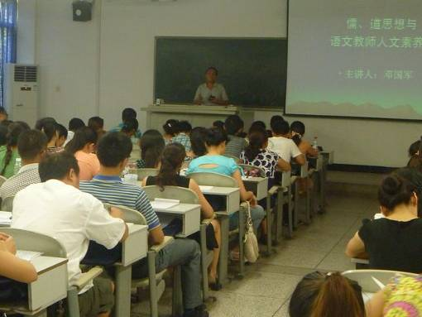
在社会实践中进行道德修养，真正认识善和恶，只有在实践中，才能依靠自己的师德标准去潜移默化地影响每一位学生，从而在教书育人中感受一份愉悦，一份成功.。
邓教授对儒、道思想与语文教师人文素养的阐释，其中他说：“人文素养包涵着人的文化品位、审美情趣、心理素质、人生态度、道德修养等丰富的精神世界。一个人的人文素养的高低直接反映着这个人的文明程度。”
作为一名人民教师，我们要从思想上严格要求自己，在行动上提高自己的工作责任心，树立一切为学生服务的思想。提高自己的钻研精神，发挥敢于与一切困难做斗争的思想和作风。刻苦钻研业务知识，做到政治业务两过硬。用一片赤诚之心培育人，高尚的人格魅力影响人，崇高的师德塑造人。只有不断提高教师自身的道德素养，才能培养出明礼、诚信、自尊、自爱、自信和有创新精神的高素质人才。
作为新时代下的教师，我们既要做学生求知的引路人，又要做学生进步的引导者。教师的人格、德操和思想素质无疑在无形中会给学生以极大的影响。你无法改变别人，但你可以改变自己。面对现实，教师不能一味的埋怨等待，要从自身出发创造新的未来。用自己的修养和热情去影响学生学习的态度和热情。
一位位名师、大师，能赢得家长和社会的敬重，这正是教师职业的魅力所在。作为一名教师，必须要提升道德修养，树立良好的教师形象。同时，教师要重视品德修养练功，以自己的人格魅力、工作魅力感召和吸引学生，起良好的示范作用。教师要习德修业，为人师表，获得学生的爱戴敬重，从而亲其师，信其道。在知识经济迅猛发展的今天，教师任重道远。因此，教师须要做到以身立教，才能以自己人格的魅力感染学生学会做人，以自己渊博的学识去引导学生学会发展，才会有学校教育的高质量。
总之，教师光有扎实的业务知识还不能适应新时代的发展，必须不断提升自己的道德修养，用自己的人格魅力和政治思想武装自己。用自己的一生影响学生的一生。争作一名优秀教师。

智慧型语文教师是怎样炼成的
（古蔺县护家中学 潘新涛）
“阅世五千年，求术者众，寻道者寡”，这是学识渊博，善于旁征博引的谭小林老师在他的讲座《敢问路在何方——语文教师成长规律探寻》中首先抛给我们的一句话，我认为这是要求语文教师要寻求教书之道。当听完他精彩生动的讲演后，我找寻到了答案——教书要有智慧。也就是说我们都要做一名智慧型语文教师。
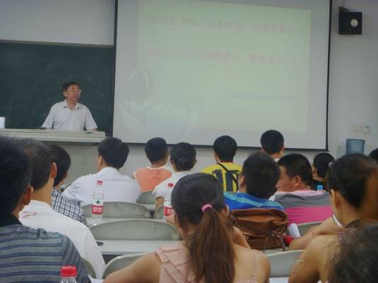
那智慧型语文教师是怎样炼成的，我认为有以下几点：
首先，智慧型语文教师的基础是人格魅力。教书无非就是做两件事：一是教做人，二是教学问。这两件事都很重要，如果非要二选一的话，那首当其冲的就是“教做人”。教做人，有的老师认为要规范学生行为、要进行道德教化、要家长长期鞭策，这些都对，也无可厚非，但我想说这样做学生是不是真正从内心深处接受呢？这点还真不好说。其实老师的人格魅力会潜移默化的影响学生，比如你第一堂课给学生留下的好印象、比如地上有垃圾你能弯下腰来把它们放进垃圾筒、比如你和学生一起晨练……当这些符合做人规范的人格魅力照射进学生心灵，他们一定知道自己要做什么，不该做什么。你花大力气管他们了吗？答案是否定的，但你同样达到了效果。所以人格魅力的确是智慧型语文教师的基础。
其次，善于思考是智慧型语文教师不可缺少的翅膀。现代中国语文教育不在是照搬照套的教育、不在是照本宣科的教育、不再是模式化的教育，这就要求我们一定要思考。思考什么呢？大到思考整个你所教的时间段的总体安排，小到你每堂课的教学设计。如果有微观的话，还要微到你每堂课要教给某一学生的东西。我想只要你在思考，你的课堂永远是生动的，你的课堂学生永远是快乐的，你的课堂学生永远是轻松的。那有又谁说你是教死书的“教书匠”呢？
最后，善于利用教学资源是智慧型语文教师的能力。教学资源就在我们的身边，你需要去发现它们，而最关键的是去合理的利用资源，这是智慧型语文教师必须有的能力。记得有个教学案例充分的诠释了这样的说法。某农村学校的一位语文老师正在上课，学生听得是津津有味，突然一只野兔跑了进来，自然学生的注意力就在这只兔子上，这位语文老师知道这是个好的作文教学资源，他因势利导，先让学生抓，再让学生养，与此同时让学生写和兔子有关的各种文体的文章，学生对兔子佷感兴趣啊，所以他们想写能写，而且写得很好，因为这是写他们真正的生活。这位语文教师正是利用好了这一教学资源，所以他很轻松的取得了好的效果，解决了学生对作文的困惑。
做智慧型语文教师难吗？不！只要你拥有高尚的人格魅力，只要你善于思考，只要你善于利用好教学资源，你就是其中的一个！

（编辑：丁红丹）

